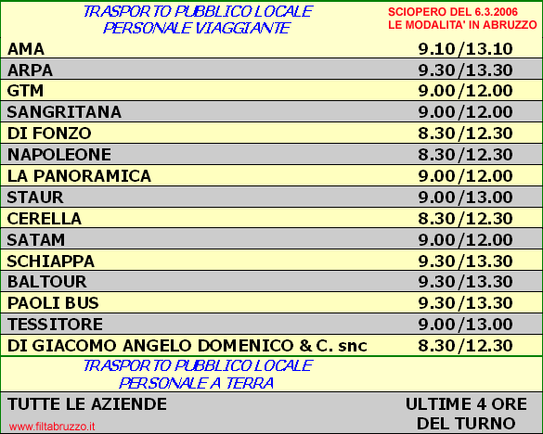

FILT-CGIL FIT-CISL UILTRASPORTI
Segreterie Nazionali

TRASPORTO PUBBLICO LOCALE

COMUNICATO UNITARIO

Sciopero nazionale di 4 ore il 6 marzo 2006

In data 22 febbraio 2006 si è svolto presso il Ministero del Lavoro l’incontro per esperire la II^ fase delle procedure di raffreddamento e conciliazione previste dalla legge in merito al rinnovo del 2° biennio economico 2006-2007 del CCNL.

Le Associazioni Datoriali ASSTRA e ANAV hanno riconfermato la posizione di totale chiusura verso le richieste.

Le OO.SS. hanno ribadito tutto quanto contenuto nella piattaforma rivendicativa presentata il 2.12.2005 e hanno insistito sul diritto dei lavoratori agli aumenti economici che sono previsti a metà della vigenza contrattuale per adeguare il salario al costo della vita.

Il funzionario del Ministero, che ha ricevuto le parti sociali su delega del Ministro, ha tentato la conciliazione ma ha dovuto prendere atto della impossibilità di raggiungere un accordo.

Le OO.SS. hanno pertanto proclamato la prima azione di sciopero nazionale di 4 ore per il giorno 6 marzo 2006 secondo le diverse modalità che saranno comunicate a livello territoriale entro il 24 febbraio p.v. e nel rispetto delle fasce di garanzia previste dalla legge.

Dallo sciopero è stata esclusa la provincia di Torino in quanto tale territorio rientra nella tregua sociale sottoscritta dalle Confederazioni il g. 11.1.2006 per i giochi olimpici e paralimpici invernali.

Se la vertenza non troverà un esito positivo saranno programmate ulteriori e maggiori azioni di protesta.

Le Segreterie Nazionali

Roma, 22 febbraio 2006

